Ý tưởng đề tài: Website hỗ trợ thi chứng chỉ tiếng Anh Cambridge

Mục đích hướng đến
Website đưa trọn một buổi thi Cambridge trên máy tính vào môi trường thi thử, để ai tham gia buổi thi cũng được làm quen trước ngày thi thật.
Người dùng | Mục đích
Thí sinh | Thi thử trên máy, làm quen giao diện và cách làm bài trước ngày thi thật
Giám thị | Tập theo dõi phòng thi và xử lý sự cố bao nhiêu lần cũng được, không sợ ảnh hưởng bài thi thật
Trung tâm (quản trị) | Import đề thi và danh sách thí sinh, tạo kỳ thi, cấp tài khoản thí sinh, kiểm tra phòng máy trước ngày thi

Một buổi thi trên website
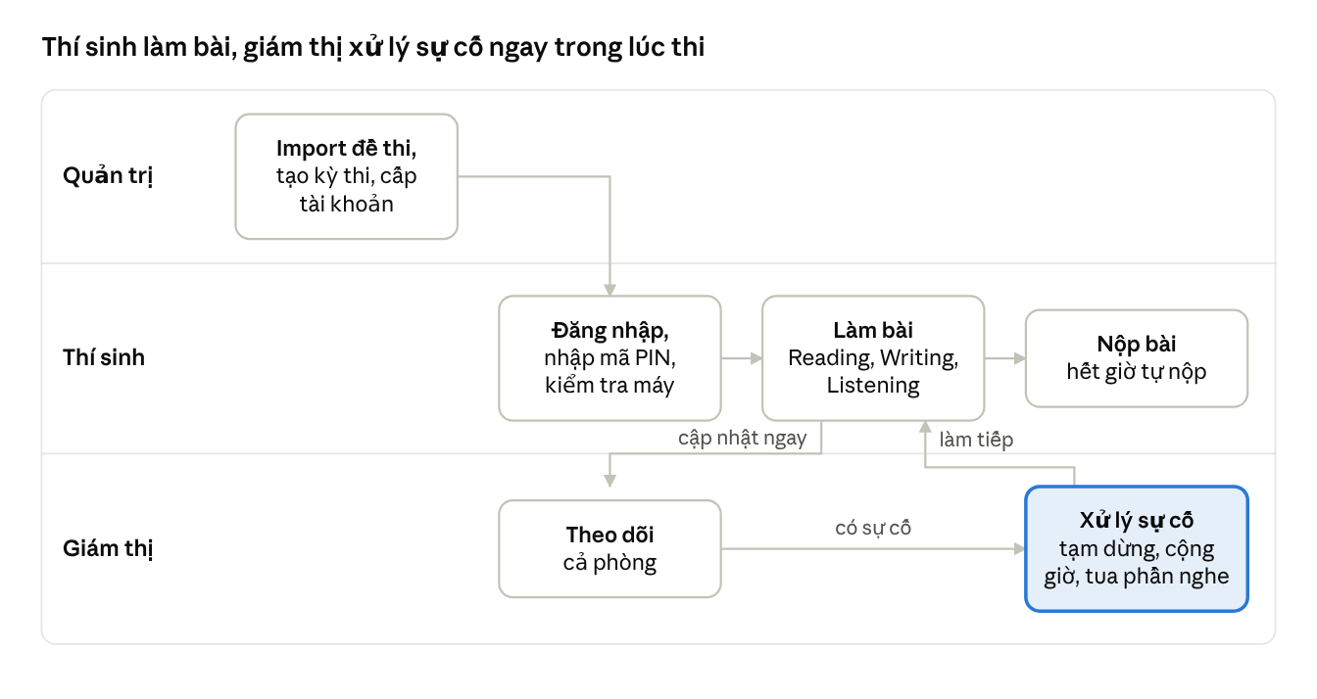
một buổi thi · 3 vai trò, 6 bước
Quản trị chuẩn bị kỳ thi, thí sinh vào thi và làm lần lượt từng phần; trong lúc đó màn hình giám thị cập nhật ngay từng thay đổi. Gặp sự cố thì giám thị xử lý rồi cho thí sinh làm tiếp, không ai mất giờ.

Chức năng chính
Mỗi màn hình có một việc chính: quản trị chuẩn bị, thí sinh làm bài, giám thị giữ cho buổi thi chạy đúng.
Màn hình quản trị
- Tạo kỳ thi gồm nhiều phần thi (Reading, Writing, Listening), đặt giờ và thời lượng cho từng phần.
- Import đề thi (câu hỏi, file nghe) và danh sách thí sinh do trung tâm cấp; file sai định dạng hay thiếu câu thì báo lỗi trước khi lưu. In thông tin đăng nhập để phát tại phòng.
- Phân quyền: ai là quản trị, ai là giám thị của phòng nào.
Màn hình thí sinh
- Đăng nhập bằng tài khoản được phát, nhập mã PIN giám thị đọc để vào thi, kiểm tra máy và tai nghe trước khi bắt đầu.
- Làm bài: ghi chú, đánh dấu câu để xem lại, đổi cỡ chữ và độ tương phản.
- Đồng hồ đếm ngược, hết giờ thì tự nộp bài.
Cổng giám thị
- Bảng theo dõi cả phòng: ai đang làm, ai mất kết nối, ai còn bao nhiêu phút, ai đã nộp.
- Xử lý sự cố: tạm dừng và cho làm tiếp, cộng giờ bù, sửa giờ kết thúc, tua lại phần nghe.
- Chọn nhiều thí sinh để thao tác cùng lúc; thấy cảnh báo khi thí sinh vi phạm.

Phần kỹ thuật em muốn làm kỹ
Ba phần này là lý do em chọn đề tài, vì nó khó hơn một website quản lý thông thường.
- Giám sát thời gian thực. Thí sinh vừa rớt mạng, vừa nộp bài hay vừa vi phạm là bảng của giám thị đổi ngay, không cần tải lại trang. Em dùng SignalR để server đẩy thông tin xuống.
- Đồng hồ do server nắm. Giờ làm bài tính trên server chứ không tin máy thí sinh. Thí sinh mất mạng rồi vào lại vẫn còn đúng số phút; giám thị tạm dừng hay cộng giờ thì đồng hồ của thí sinh đổi theo.
- Khóa trình duyệt khi thi. Thí sinh phải làm bài trong Safe Exam Browser, không mở được trang khác. Server kiểm tra đúng cấu hình mới cho vào, ai cố thoát ra thì giám thị thấy cảnh báo.

Phạm vi thực hiện
Website tập trung vào các phần thi làm trên máy tính:
- Ba phần thi Reading (kèm Use of English), Writing và Listening.
- Ba cấp B2 First, C1 Advanced, C2 Proficiency.
- Đề thi và dữ liệu do trung tâm cấp, import vào website.
- Máy thi chạy Windows, website chạy trên một server.

Công nghệ dự kiến
Phần | Công nghệ
Backend | C#, ASP.NET Core Web API trên .NET 10
Thời gian thực | SignalR
Cơ sở dữ liệu | MySQL, truy cập qua Entity Framework Core
Giao diện | React
Khóa trình duyệt | Safe Exam Browser
Quản lý mã nguồn | GitHub, commit hằng tuần

Kế hoạch
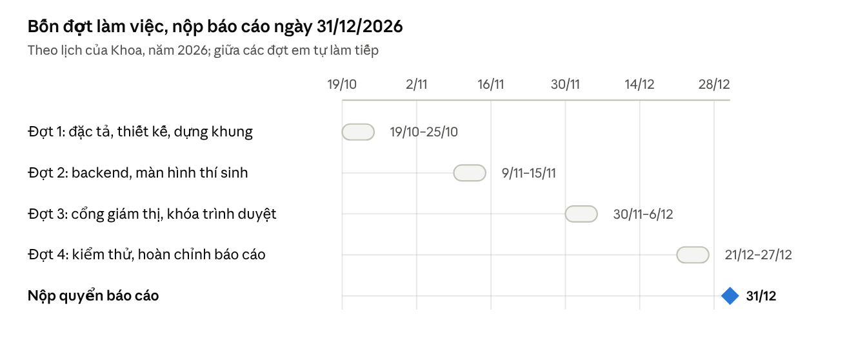
kế hoạch · 4 đợt, nộp 31/12/2026
Mỗi đợt xong một nhóm chức năng chạy được để thầy xem: đợt 2 có bản demo thí sinh làm bài từ đầu đến cuối, đợt 3 có demo giám sát thời gian thực, đợt 4 có buổi thi thử với vài bạn đóng vai thí sinh và giám thị.

Em muốn xin ý kiến thầy
- Phạm vi như trên đã đủ hay chưa, hay cần thêm hay bớt phần nào?
- Website nên nghiêng về phía nào hơn: luyện thi cho thí sinh, hay tổ chức và giám sát buổi thi?

